**Модификация эпокси-аминных систем алкил- и аминозамещенными тетраарилпорфиринами**

***Цыклинская А.М.****1,2***, *Поливановская Д.А.****2****, Шлыков И.В.****3*

*Студент, 2 курс магистратуры*

*1Российский химико-технологический университет им. Д.И. Менделеева, факультет естественных наук, Москва, Россия*

*2Институт физической химии и электрохимии им. А.Н. Фрумкина РАН, Москва, Россия*

*3Московский государственный университет им. М.В. Ломоносова, Москва, Россия*

*E-mail:* [*Ka1iby@yandex.ru*](mailto:Ka1iby@yandex.ru)

Полимеры на основе эпоксидных олигомеров (ЭО) являются универсальными матрицами для создания композиционных материалов. В зависимости от состава, эпоксидные материалы могут обладать высокой адгезией, улучшенными термомеханическими, диэлектрическими и антикоррозионными свойствами. В то же время главным недостатком является их низкая биорезистентность. Одним из методов решения этой проблемы является модификация ЭО различными бактерицидными добавками, например, порфиринами. Однако такие макрогетероциклы склонны к агрегации в ограниченных средах, что негативно влияет на их антибактериальные свойства из-за потери способности генерировать синглетный кислород. Учитывая этот факт, настоящая работа была сосредоточена на разработке способов распределения порфирина в эпокси-аминной матрице для создания стабильных биоцидных материалов с высокой антибактериальной эффективностью.

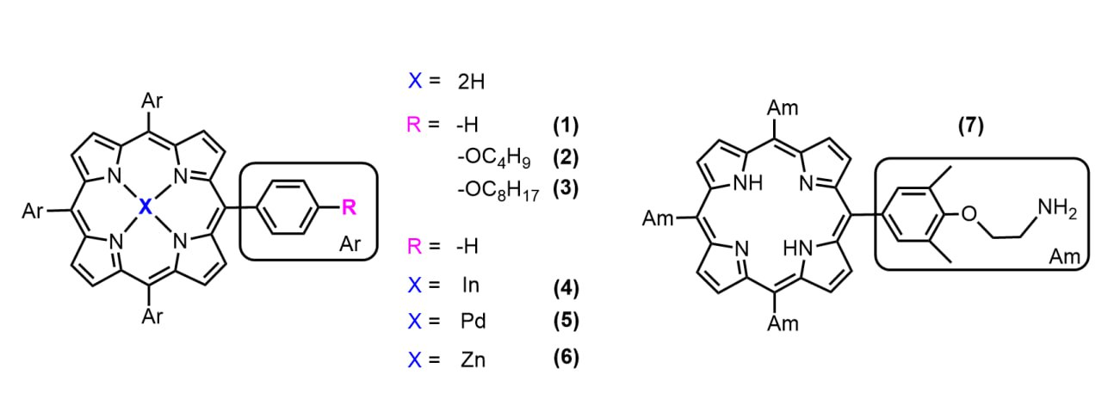В качестве основных компонентов полимерной матрицы были выбраны эпоксидный олигомер ЭД-20 (ГОСТ 10587-84; Mn=380, ƒЭП=1.99, m=0.12) и аминный отвердитель Jeffamine D-230 (J230) («Huntsman», США; Mn =230, ƒNH=3.99, n=2.5). В качестве модификаторов использовали порфирины, представленные на рисунке 1.

Рис. 1. Структурные формулы порфиринов: ТРР **(1)**, (BuO)4TPP **(2)**, (OctO)4TPP **(3)**, In-TPP **(4)**, Pd-TPP **(5)**, Zn-TPP **(6)**, NH2-Porph **(7)**

Полимерные материалы получали по методу, описанному в работе [1]. Было исследовано, как изменение бокового углеводородного хвоста в порфиринах, использование металлокомплексов и ковалентное связывание порфирина с полимерной матрицей влияют на растворимость и распределение модификаторов в компонентах отверждаемой системы. Взаимодействие макрогетероциклов с эпокси-аминными сетками было исследовано методами УФ-видимой и флуоресцентной спектроскопии. Методами дифференциальной сканирующей калориметрии и термогравиметрии были исследованы теплофизические и термохимические характеристики матрицы. Полученные результаты свидетельствуют о лучшей растворимости металлокомплексов порфиринов, при этом макрогетероциклы сохраняют свои фотофизические свойства в матрице, и не ухудшают ее физико-химических свойств. Продемонстрирована антибактериальная активность полученных модифицированных материалов по отношению к *Staphylococcus aureus*.

**Литература**

1. Tsyklinskaya A.M., Polivanovskaia D.A., Grammatikova N.E., Zhavoronok E.S., Birin K.P., Senchikhin I.N. Biocidal polymer coatings based on porphyrin-modified epoxy-amine networks // React. Funct. Polym. 2024. Vol. 205. 106099.